I Domenica del Tempo di Avvento
Anno B

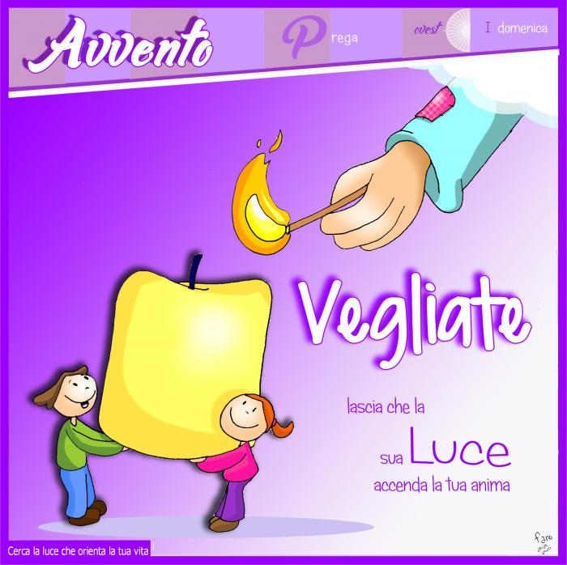

Cerca la luce che orienta la tua vita

PRIMA LETTURA (Is 63,16-17.19; 64,2-7)

Se tu squarciassi i cieli e scendessi!

Dal libro del profeta Isaìa
Tu, Signore, sei nostro padre, da sempre ti chiami nostro redentore. Perché, Signore, ci lasci vagare lontano dalle tue vie e lasci indurire il nostro cuore, cosi che non ti tema? Ritorna per amore dei tuoi servi, per amore delle tribù, tua eredità. Se tu squarciassi i cieli e scendessi! Davanti a te sussulterebbero i monti. Quando tu compivi cose terribili che non attendevamo, tu scendesti e davanti a te sussultarono i monti. Mai si udì parlare da tempi lontani, orecchio non ha sentito, occhio non ha visto che un Dio, fuori di te, abbia fatto tanto per chi confida in lui. Tu vai incontro a quelli che praticano con gioia la giustizia e si ricordano delle tue vie. Ecco, tu sei adirato perché abbiamo peccato contro di te da lungo tempo e siamo stati ribelli. Siamo divenuti tutti come una cosa impura, e come panno immondo sono tutti i nostri atti di giustizia; tutti siamo avvizziti come foglie, le nostre iniquità ci hanno portato via come il vento. Nessuno invocava il tuo nome, nessuno si risvegliava per stringersi a te; perché tu avevi nascosto da noi il tuo volto, ci avevi messo in balìa della nostra iniquità. Ma, Signore, tu sei nostro padre; noi siamo argilla e tu colui che ci plasma, tutti noi siamo opera delle tue mani.

SALMO RESPONSORIALE (Sal 79)

Rit: Signore, fa’ splendere il tuo volto e noi saremo salvi.

Tu, pastore d’Israele, ascolta,
seduto sui cherubini, risplendi.
Risveglia la tua potenza
e vieni a salvarci.
Dio degli eserciti, ritorna!
Guarda dal cielo e vedi
e visita questa vigna,
proteggi quello che la tua destra ha piantato,
il figlio dell’uomo che per te hai reso forte.
Sia la tua mano sull’uomo della tua destra,
sul figlio dell’uomo che per te hai reso forte.
Da te mai più ci allontaneremo,
facci rivivere e noi invocheremo il tuo nome.

SECONDA LETTURA (1Cor 1,3-9)

Aspettiamo la manifestazione del Signore nostro Gesù Cristo.

Dalla prima lettera di san Paolo apostolo ai Corìnzi
Fratelli, grazia a voi e pace da Dio Padre nostro e dal Signore Gesù Cristo! Rendo grazie continuamente al mio Dio per voi, a motivo della grazia di Dio che vi è stata data in Cristo Gesù, perché in lui siete stati arricchiti di tutti i doni, quelli della parola e quelli della conoscenza. La testimonianza di Cristo si è stabilita tra voi così saldamente che non manca più alcun carisma a voi, che aspettate la manifestazione del Signore nostro Gesù Cristo. Egli vi renderà saldi sino alla fine, irreprensibili nel giorno del Signore nostro Gesù Cristo. Degno di fede è Dio, dal quale siete stati chiamati alla comunione con il Figlio suo Gesù Cristo, Signore nostro!

Canto al Vangelo (Sal 84,8)
Alleluia, alleluia.
Mostraci, Signore, la tua misericordia
e donaci la tua salvezza.
Alleluia.

VANGELO (Mc 13,33-37)

Vegliate: non sapete quando il padrone di casa ritornerà.

+ Dal Vangelo secondo Marco
In quel tempo, Gesù disse ai suoi discepoli: «Fate attenzione, vegliate, perché non sapete quando è il momento. È come un uomo, che è partito dopo aver lasciato la propria casa e dato il potere ai suoi servi, a ciascuno il suo compito, e ha ordinato al portiere di vegliare. Vegliate dunque: voi non sapete quando il padrone di casa ritornerà, se alla sera o a mezzanotte o al canto del gallo o al mattino; fate in modo che, giungendo all’improvviso, non vi trovi addormentati. Quello che dico a voi, lo dico a tutti: vegliate!».

Lectio Divina

In questa prima Domenica, l’accensione della prima candela della corona di Avvento ci ricorda che il Signore è la Luce della nostra vita, Egli viene ad illuminare il nostro cuore, la nostra anima e lascia a noi il compito di far sì che questa luce non si spenga invitandoci nel Vangelo di oggi a “Vegliare”. Risuona molto forte in noi questo invito di Gesù che ci sprona a stare attenti, a non permettere al buio dell’errore, del dubbio, della sfiducia, della tribolazione, di prendere il sopravvento facendoci cadere nel sonno del peccato. Il vero cristiano non è certo colui che lungo il cammino non incontra difficoltà, ma è colui che nonostante le debolezze e le cadute, volge lo sguardo verso quella “Luce sempre accesa” che è Cristo bussola che, orientando i nostri passi, ci conduce sempre verso la strada della speranza, della fiducia, della consolazione, della misericordia, della pace. Il Tempo dell’Avvento è tempo di grazia in cui poter forgiare la nostra fede, misurare la nostra capacità di attendere il Salvatore non solo in questo tempo, ma ogni giorno della nostra vita, perchè la nostra anima possa essere sempre protesa a questo incontro con il Signore, come una giovane vergine che attende il suo Sposo. E noi possiamo lodare e benedire il Signore perché ogni giorno lo incontriamo nella Parola, nell’Eucarestia adorata e celebrata, nella preghiera, nei rapporti sinceri con i fratelli, nel servizio caritatevole verso gli altri. Mettere la nostra vita nelle mani del Signore, facendo tutto nel suo Nome e accogliendo la sua Divina Volontà significa vegliare, facendoci pregustare la gioia, la pace e la grazia che un giorno avremo nella “veglia eterna” in Cielo con Lui. Chiediamo perdono al Signore per tutte le volte in cui perdiamo di vista il nostro traguardo celeste, volgendo lo sguardo su ciò che è troppo umano e frutto della nostra volontà e, invocando “la seconda venuta di Gesù” teniamo accesa la lampada della fiducia, della speranza, testimoniandola soprattutto laddove si vive ancora nel buio dell’errore e della mancanza di fede nel nostro Signore Gesù. Insieme alla Vergine Maria, Donna dell’Attesa, diciamo con fede: “Vieni Signore, non tardare”!

Preghiera per l’accensione della prima candela della Corona di Avvento

Accendiamo, Signore, questa luce,
come chi accende la sua lampada
per uscire, nella notte,
incontro all’amico che viene.
In questa prima settimana di Avvento
vogliamo alzarci per aspettarti preparati,
per riceverti con gioia.
Molte ombre ci avvolgono.
Molte lusinghe ci addormentano.
Vogliamo rimanere svegli e vigilanti,
perché Tu ci porti la luce più chiara,
la pace più profonda, la gioia più vera.
Vieni, Signore Gesù!
Vieni, Signore Gesù!

